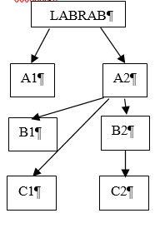

В С1 создать два файла с расширением .txt, и 1 файл в С2 - с расширением .doc . Затем "склеить" все эти файлы в файл my.dat. my.dat должен находиться в L.ABRAB. Переименовать файлы с расширением .txt в .cpp (одной командой) . Вывести содержимое файла my.dat в консоль

Результат:

<https://drive.google.com/thumbnail?id=12d6LS_QC-GfTPCVQdMxVYvZQ6Dyv_m5y&authuser=0&sz=w941-h967>

<https://drive.google.com/thumbnail?id=1uoudr3KS1wUVi7Gs9J3nKfYrvPHGw0AP&authuser=0&sz=w941-h967>